

**ТЕРРИТОРИАЛЬНАЯ ИЗБИРАТЕЛЬНАЯ КОМИССИЯ  
МИХАЙЛОВСКОГО РАЙОНА**

**РЕШЕНИЕ**

|  |  |  |
| --- | --- | --- |
| 25.03.2015 |  | 03/14 |

**с. Михайловка**

|  |  |
| --- | --- |
| Об итогах проведения Дня молодого избирателя на территории Михайловского муниципального района в 2016 году |  |

Заслушав информацию председателя территориальной избирательной комиссии Михайловского района Н.С. Горбачевой об итогах проведения мероприятий, посвященных Дню молодого избирателя в Михайловском муниципальном районе, территориальная избирательная комиссия Михайловского района

РЕШИЛА:

1. Информацию председателя территориальной избирательной комиссии Михайловского района Н.С. Горбачевой об итогах проведения Дня молодого избирателя в Михайловском муниципальном районе в феврале-марте 2016 года принять к сведению (прилагается).

2. Объявить Благодарность председателям участковых избирательных комиссий за активное участие в проведении мероприятий, посвященных Дню молодого избирателя на территории Михайловского муниципального района:

- председателю участковой комиссии избирательного участка № 1709 Бондарь Н.А.;

- председателю участковой комиссии избирательного участка № 1717 Марыгиной С.В.; члену участковой избирательной комиссии с правом решающего голоса Шульга Л.П.

- председателю участковой комиссии избирательного участка № 1719 Крупко А.П.

- председателю участковой комиссии избирательного участка № 1734 Пасечник Е.Г.

- председателю участковой комиссии избирательного участка № 1721

Музыка Н.И.;

- председателю участковой комиссии избирательного участка № 1725 Фоминой Л.А.;

- председателю участковой комиссии избирательного участка № 1726 Цыганок О.В., заместителю председателя участковой избирательной комиссии с правом решающего голоса Гонтарь Е.Г.

- председателю участковой комиссии избирательного участка № 1713 Шилинцевой М.В.

4. Направить настоящее решение в участковые избирательные комиссии избирательных участков № 1709, № 1713, № 1717, № 1719, № 1721, №1725, № 1726, № 1734.

Председатель комиссии Н.С. Горбачева

Секретарь комиссии В.В. Лукашенко

приложение

к решению территориальной

избирательной комиссии

Михайловского района

от 25 марта 2016 года № 03/13

**Информация**

**о проведении на территории Михайловского муниципального района Дня молодого избирателя в 2016 году.**

В соответствии с подпунктом «в» пункта 9 статьи 26 Федерального закона «Об основных гарантиях избирательных прав и права на участие в референдуме граждан Российской Федерации», в целях развития электоральной демократии, повышения правовой культуры молодых избирателей, уровня их информированности о выборах, создания условий для осознанного участия в голосовании, формирования у них гражданской ответственности, увеличения интереса молодых и будущих избирателей к вопросам управления государственными и местными делами посредством выборов, во исполнение постановления Центральной избирательной комиссии Российской Федерации от 28 декабря 2007 года № 83/666-5 «О проведении Дня молодого избирателя», решения Избирательной комиссии Приморского края от 12.02.2016 года № 2222/308 « О Программе проведения Дня молодого избирателя в Приморском крае в 2016 году» территориальная избирательная комиссия Михайловского района своим решением № 02/10 от 02.02.2016 года  утвердила Программу проведения Дня молодого избирателя на территории Михайловского муниципального района. Данная Программа предусматривала ряд мероприятий, которые проводились в комплексе территориальной избирательной комиссией Михайловского района, участковыми избирательными комиссиями, управлением по вопросам  образования и управлением по культуре, внутренней политики администрации Михайловского муниципального района, общеобразовательными учреждениями, общественно-политической газетой «Вперед».

Территориальной избирательной комиссией был подготовлен методический материал для проведения мероприятий, совместно с директорами средних школ составлен график встреч членов ТИК и УИК с учащимися старших классов  школ района (приложение №1),  определена тема встречи председателя ТИК с участниками молодежного совета при администрации Михайловского муниципального района. Мероприятия по проведению  Дня молодого избирателя были организованы при активном содействии директоров  школ.

Совместно с представителями ТИК и УИК классные часы и открытые уроки проводили педагоги данных школ. Хочется отметить педагога истории и обществознания Михайловской средней школы Квиташ Натальи Алексеевны.

В мероприятиях, посвященных Дню молодого избирателя, принимали участие журналисты редакции газеты « Вперед». Редакция на страницах газеты опубликовала материал, посвященный Дню молодого избирателя (газета «Вперед» от 22.03.2016 г. №33).

Активное участие в проведении мероприятий приняли председатели УИК № 1709 – Бондарь Н.А., № 1719 – Крупко А.П., № 1734 – Пасечник Е.Г, № 1721 – Музыка Н.И, № 1725 – Фомина Л.А., № 1726 –зам. председателя комиссии Е.Г. Гонтарь, № 1717 - член участковой комиссии с правом решающего голоса Шульга Л.П.

  Председатель территориальной избирательной комиссии Михайловского района Н.С. Горбачева через районную газету «Вперед» обратилась с приветствием к молодым избирателям. Дальнейшая работа проводилась территориальной и участковыми избирательными комиссиями совместно с директорами и педагогами школ для учащихся старших классов. Открытые уроки, классные часы по девизом « Будущее – молодым», « Будущее – в наших руках» и так далее,  проведены в МБОУ СОШ с. Ширяевка, МБОУ СОШ с. Ивановка, МБОУ СОШ имени А.И. Крушанова с. Михайловка, МБОУ СОШ с. Ляличи, МБОУ СОШ с. Первомайское, МБОУ СОШ с. Осиновка, МБОУ СОШ с. Абрамовка, МБОУ ООШ с. Григорьевка, МБОУ СОШ с. Кремово, МБОУ СОШ №1, №2. п. Новошахтинский.

Председатель территориальной избирательной комиссии Н.С. Горбачева встретилась с учащимися старших классов Михайловской, Григорьевской, Ляличинской, Ширяевской, Абрамовской школ. В ходе встреч старшеклассники ознакомились с видами выборов, системой избирательных комиссий в Российской Федерации, основными полномочиями территориальной и участковых избирательных комиссий, узнали, какие выборы будут проходить в 2016 году, какими правами обладают избиратели и рядом других положений избирательного законодательства.

11февраля 2016 года председатель участковой комиссии избирательного участка №1709 с. Первомайское Н.А. Бондарь встретилась с учащимися 9-11 классов Сунятсенской средней школы. Надежда Александровна рассказала ребятам об истории института выборов, избирательном законодательстве в стране, ознакомила с основными направлениями деятельности участковой избирательной комиссии, о предстоящих в 2016 году выборах. Учащиеся активно участвовали в беседе, задавали интересующие их вопросы, в том числе о предстоящих выборах депутатов Государственной Думы Федерального Собрания Российской Федерации, депутатов Законодательного Собрания Приморского края. В ходе общения выявилось, что ребята хорошо знают депутата Законодательного Собрания Приморского края по одномандатному избирательному округу №12 Г.И. Лазарева, руководителей района, поселения.

19 февраля 2016 года в средней школе с. Ширяевка состоялась встреча учащихся старших классов с председателями территориальной избирательной комиссии Михайловского района Н.С. Горбачевой и участковой комиссии избирательного участка №1729 Гребенкиным З.В. Данная встреча прошла в рамках Дня открытых дверей в территориальной и участковой избирательных комиссиях. Ребятам подробно было рассказано об основных направлениях работы территориальной и участковой избирательных комиссий. Участники встречи узнали, как выглядит список избирателей, избирательный бюллетень, как организуется работа с ними в период выборных кампаний, чем отличается информирование избирателей от агитации, а также ознакомились с другими важными моментами в работе комиссий.

На встрече с учащимися 10 классов Михайловской средней школы 29 февраля 2016 года о работе депутата муниципального комитета Михайловского сельского поселения рассказала член территориальной избирательной комиссии Михайловского района с правом решающего голоса, депутат поселения прошлого созыва Наумченко Н.В. В своем выступлении она заострила внимание на том, как проходит избирательная компания по выборам депутата, какие стадии проходит депутат в статусе кандидата в депутаты, какие основные направления деятельности депутата. Привела примеры из опыта работы муниципального комитета Михайловского сельского поселения.

1 марта 2016 года в средней школе №1 п. Новошахтинский прошел общественно-значимый семинар на тему «Молодежь и выборы», на котором учащиеся старших классов рассмотрели вопросы: «Избирательное право в России и зарубежных странах», «Избирательное законодательство», «Органы власти, формируемые выборным путем в Российской Федерации». В рамках мероприятия проведена деловая игра «Я - молодой избиратель». Участники мероприятия ознакомились с работой участковой избирательной комиссии избирательного участка № 1717. Данное мероприятие было проведено членом участковой комиссии с правом решающего голоса Шульга Л.П. при совместной его подготовке с председателем УИК №1717 С.В. Марыгиной.

Предметом рассмотрения вопроса о роли молодых избирателей в районе и предстоящих в 2016 году выборах,  стал разговор на заседании молодежного совета при администрации Михайловского муниципального района 2 марта 2016 года. Председатель территориальной избирательной комиссии Н.С. Горбачева ознакомила участников с законодательством о выборах, основными полномочиями территориальной избирательной комиссии и участковых избирательных комиссий, выборами, которые пройдут в 2016 году. Присутствующие получили ответы на заданные вопросы.

3 марта 2016 года с учащимися старших классов Кремовской средней школы встретились председатели участковых избирательных комиссий избирательных участков № 1719 Крупко А.П. и № 1734 Пасечник Е.Г. Ребята ознакомились с основными положениями избирательного законодательства, узнали, в каком возрасте можно стать избирателем и избираться на выборные должности, какие выборы бывают, кто их проводит, каковы права и обязанности членов избирательных комиссий и избирателей, узнали много другой интересной информации о выборах.

В ходе проведения открытого урока для учащихся 11 классов Михайловской средней школы 14 марта 2016 года под девизом «Будущее в руках молодых» председателем ТИК Н.С. Горбачевой и учителем истории Н.А. Квиташ была проведена викторина по избирательному законодательству «Я - будущий избиратель». 37 ребят с увлечением отвечали на вопросы викторины. Все ее участники получили поощрительные призы.

Интересные мероприятия, посвященные Дню молодого избирателя, прошли в других школах района. 25 марта 2016 года состоится встреча члена ТИК Михайловского района Наумченко Н.В. с учащимися МБОУ «открытая (сменная) общеобразовательная школа с. Михайловка».

Согласно Программы проведения Дня молодого избирателя на официальном сайте территориальной размещен подраздел «Молодому избирателю», также  аналогичный подраздел размещен на информационном стенде территориальной избирательной комиссии.

По итогам проведения  Дня молодого избирателя подготовлено достаточно фотоматериала (приложение №2).

приложение№1

к отчету о проведении

Дня молодого избирателя

в Михайловском муниципальном районе

**График**

**проведения встреч с учащимися старших классов средних образовательных школ района и молодыми избирателями в период проведения мероприятий, посвященных Дню молодого избирателя в феврале – марте 2016 года**

|  |  |  |  |  |
| --- | --- | --- | --- | --- |
| **№**  **п/п** | **Наименование**  **учебного учреждения (места проведения мероприятия)** | **Дата и время проведения мероприятия** | **Ответственный за проведение мероприятия** | **примечание** |
| 1. | МБОУ СОШ с. Михайловка | 29.02. 2016г.  12.00 час.  14.03.2016 г.  8час.30 мин. | Наумченко Н.В.-член ТИК, Горбачева Н.С.-председатель ТИК | **проведено** |
| 2. | МБОУ СОШ с. Первомайское | 11.02.2016г.  13 час.00 мин. | Бондарь Н.А.-председатель УИК № 1709 | **проведено** |
| 3. | МБОУ СОШ с. Ширяевка | 19.02.2016г.  11час. 30 мин. | Горбачева Н.С.-председатель ТИК | **проведено** |
| 4. | МБОУ СОШ с. Абрамовка | 24.02.2016г.  13 час. 30 мин. | Зезелева В.П.-председатель УИК № 1712 | **проведено** |
| 5. | МБОУ СОШ с. Ляличи | 26.02.2015  12 час. 00 мин | Гросман О.Ф.-председатель УИК № 1720 | **проведено** |
| 6. | МБОУ СОШ с. Кремово | 03.03.2016 г.  13 час. 30 мин. | Крупко А.П.-председатель УИК №1719 | **проведено** |
| 7. | МБОУ ООШ с. Григорьевка | 25.02.2016 г.  13 час.00 мин. | Шилинцева М.В.-председатель УИК № 1713 | **проведено** |
| 8. | МБОУ СОШ с. Ивановка | 26.02.2016  14 час. | Цыганок О.В.-председатель УИК № 1726 | **проведено** |
| 9. | МБОУ СОШ №1 п. Новошахтинский | 1 марта 2016  11 час. 15 мин. | Марыгина С.В.-председатель УИК № 1717 | **проведено** |
| 10. | МБОУ СОШ №2 п. Новошахтинский | 03.03.2019 час. 30 мин. | Бойко В.Б.-член ТИК | **проведено** |
| 11. | Молодежный совет при администрации Михайловского муниципального района | 02.03.2016  11.00 час. | Горбачева Н.С.-председатель ТИК | **проведено** |
| 12. | МБОУ СОШ с. Осиновка | 22.03.2016  11час.30 мин. | Музыка Н.И.-председатель УИК № 17121 | **проведено** |
| 13. | МБОУ «открытая (сменная) общеобразовательная школа с. Михайловка | 25.03.2016  11 час. | Наумченко Н.В. – член ТИК Михайловского района с правом решающего голоса | **проведено** |

Приложение№2

к отчету о проведении

Дня молодого избирателя

в Михайловском муниципальном районе

1. Мероприятие, посвященное Дню молодого избирателя в Ширяевской

средней школе:

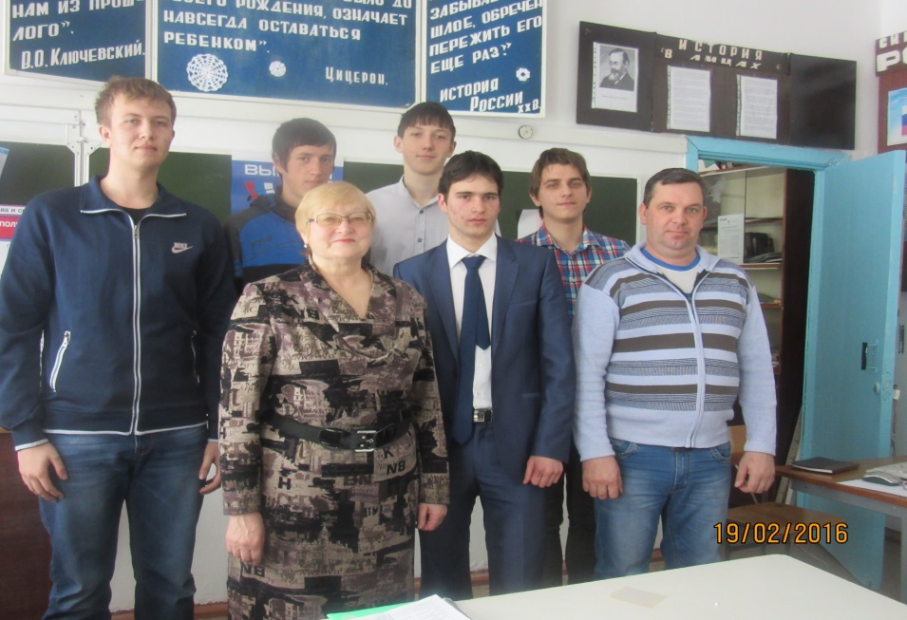

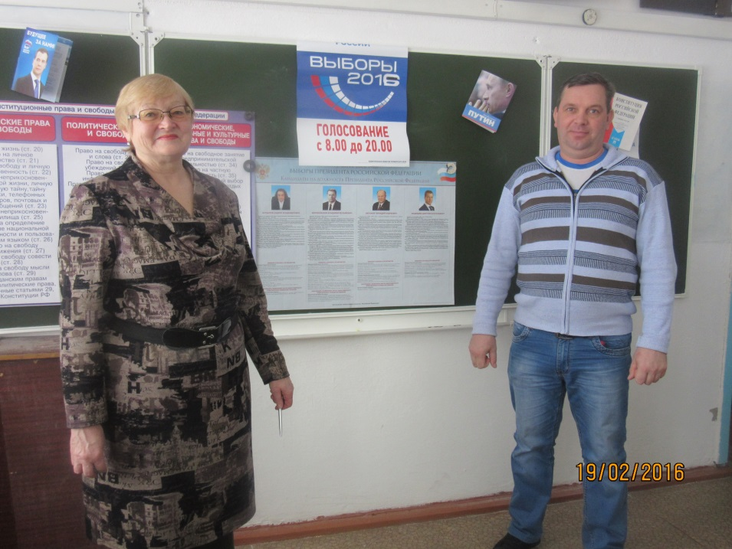

2. Мероприятие, посвященное Дню молодого избирателя в Кремовской средней школе:

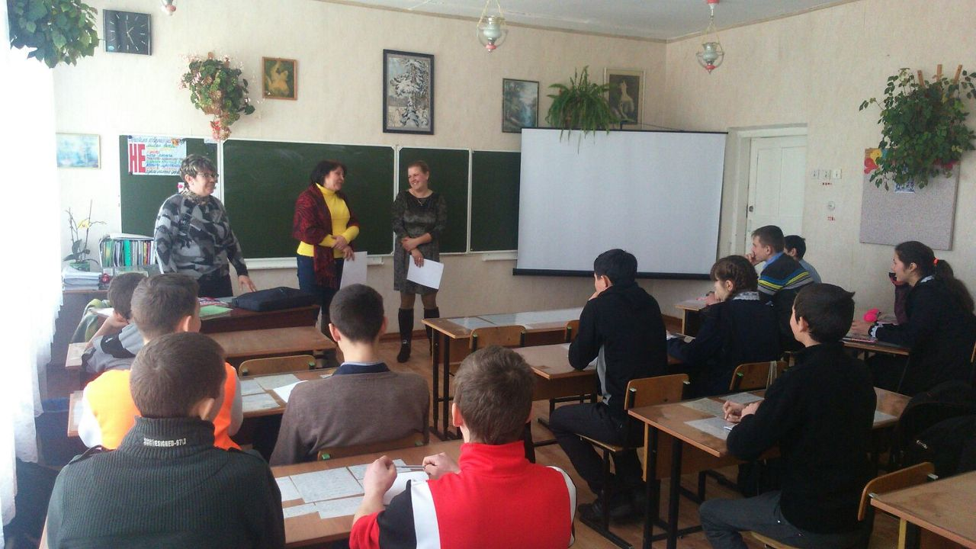

3.Мероприятие, посвященное Дню молодого избирателя в Новошахтинской средней школе №1:

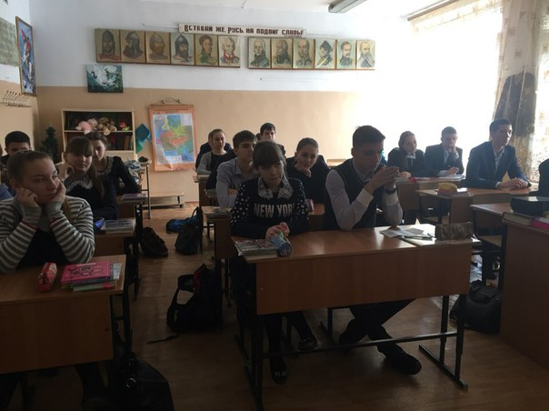

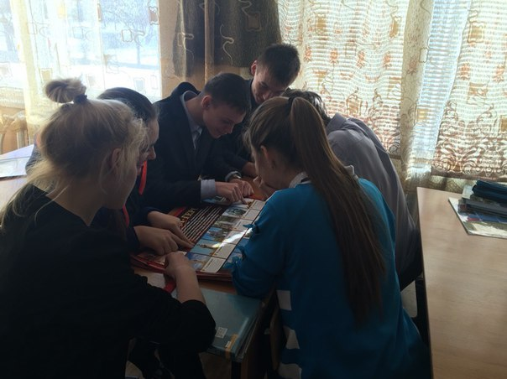

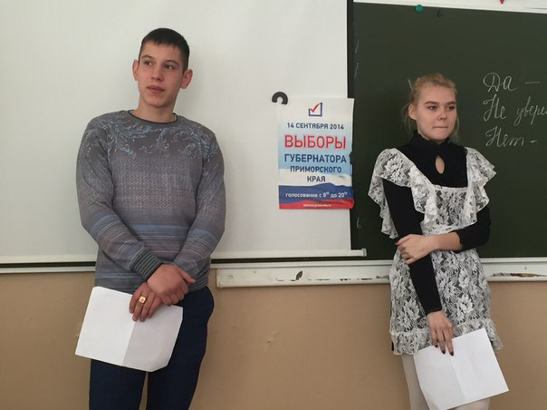

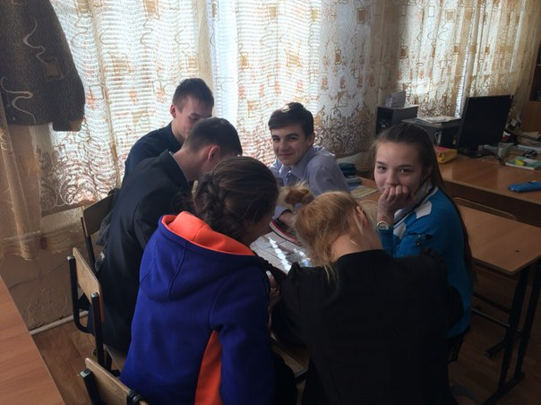

4.Мероприятие, посвященное Дню молодого избирателя в Новошахтинской средней школе №2:

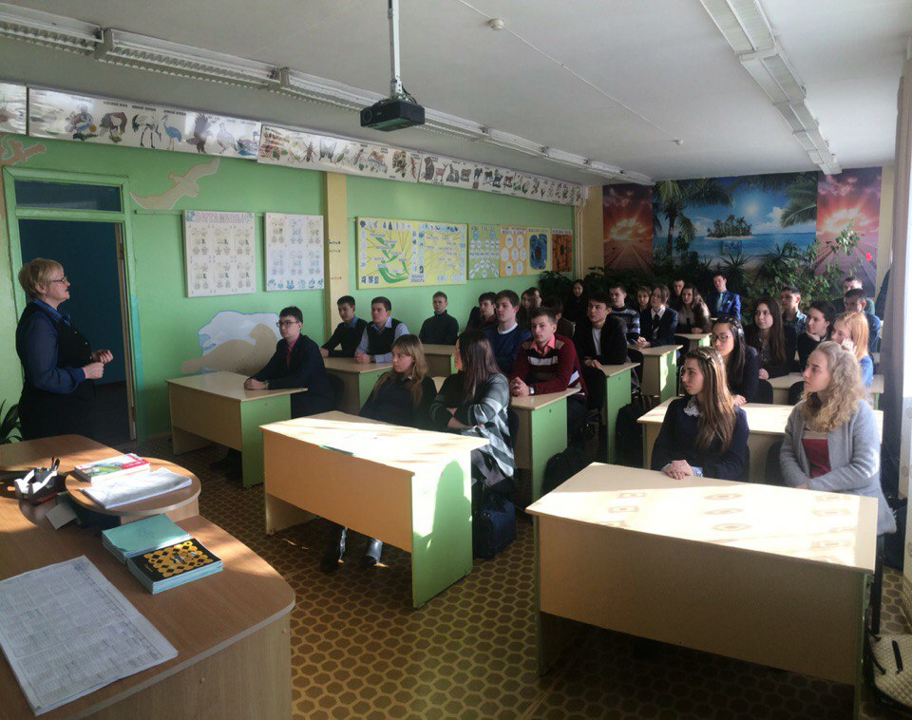

5.Мероприятие, посвященное Дню молодого избирателя в Ивановской средней школе:

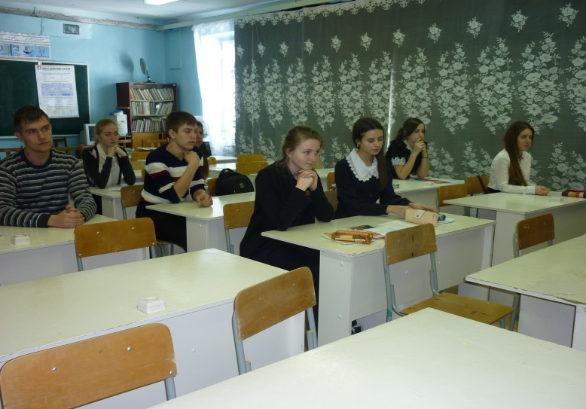

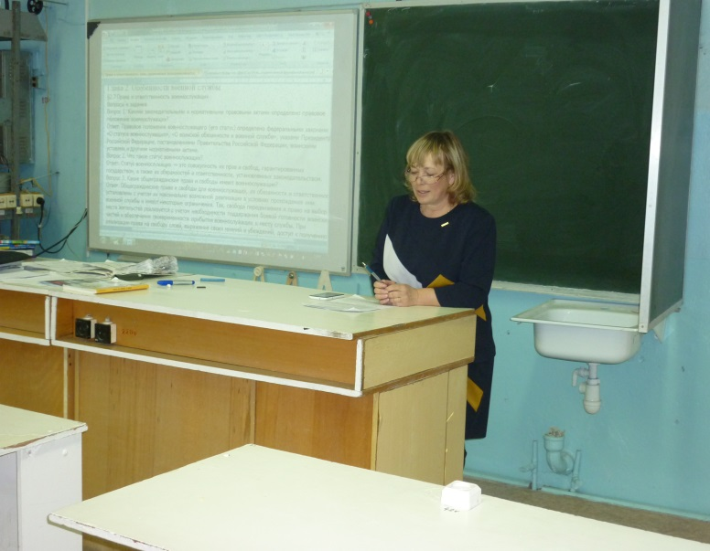

6.Мероприятие, посвященное Дню молодого избирателя в Сунятсенской средней школе

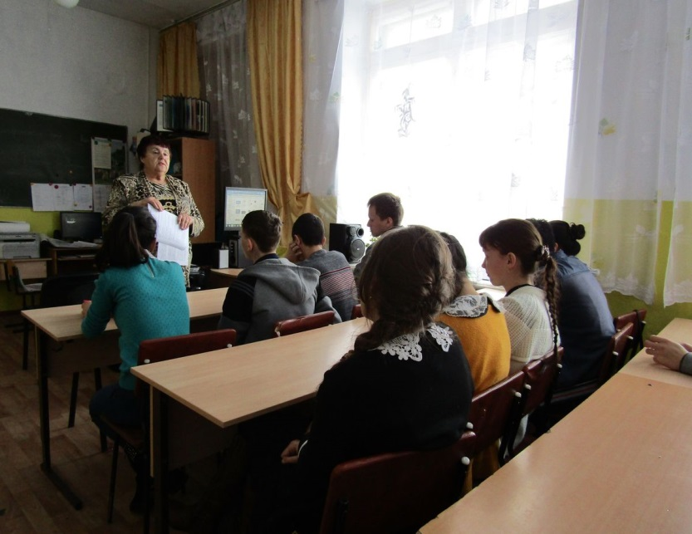

7. Встреча председателя ТИК с членами молодежного Совета при администрации Михайловского муниципального района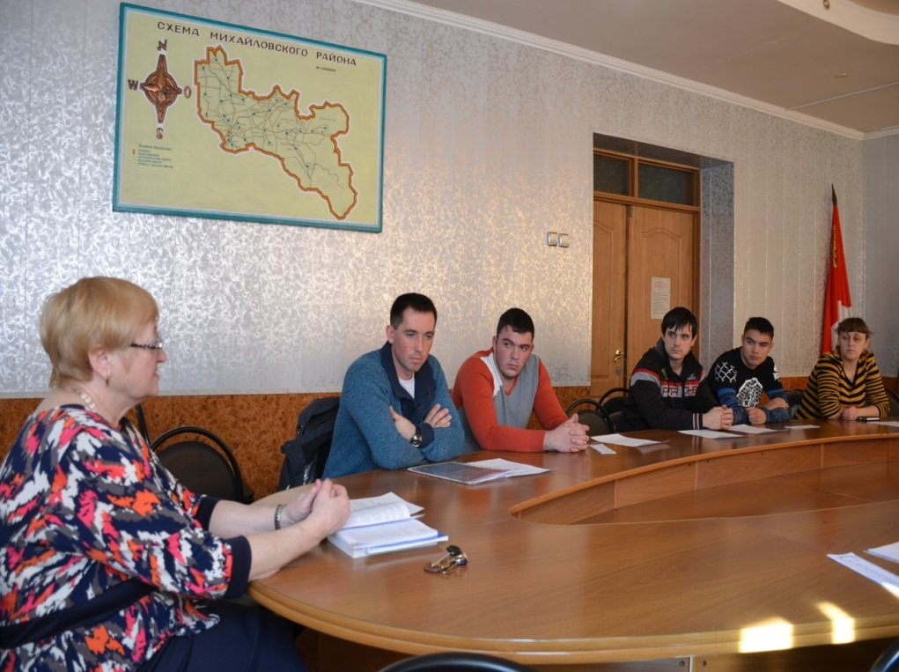

8. Мероприятие, посвященное Дню молодого избирателя в Михайловской средней школе

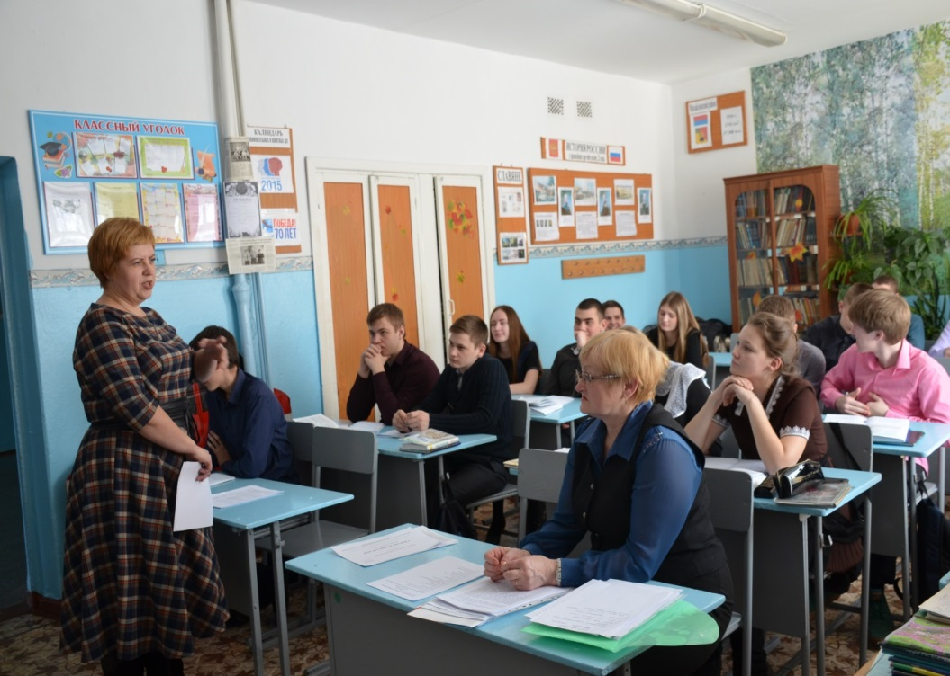

 9. Мероприятие, посвященное Дню молодого избирателя в Осиновской средней школе

